Prot.n. 54/2023
Avellino 2 Ottobre 2023

Ai Sigg. Titolari di Farmacia
della Provincia di Avellino

L O R O S E D I

Oggetto: Comunicazioni.

Caro Collega,

Ti comunico che è stato disposto il pagamento relativo alla Distinta
Contabile Riepilogativa :

Agosto 2023 mandati dal n° 11428 n° 11587 .

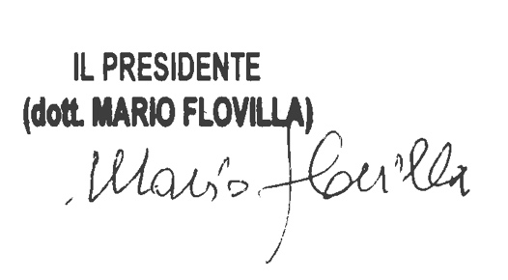
Cordiali saluti.

